*Mokytojo lapas*

**Transpiracijos efektyvumo priklausomybės nuo aplinkos veiksnių tyrimas**

Transpiracija – vandens garinimas pro žioteles. Tai vienas iš pagrindinių augaluose vykstančių procesų. Šio proceso dėka, susidaro neigiamas vandens potencialas, dėl kurio vanduo gali kilti vandens indais, taip aprūpindamas augalo lapus vandeniu būtinu fotosintezei bei kitoms cheminėms reakcijoms. Kartu su vandeniu į augalo lapus yra atgabenamos ir įvairios mineralinės medžiagos. Dėl transpiracijos augalas gali ir atsivėsinti arba pašalinti vandens perteklių. Žinoma, augalai yra puikiai prisitaikę reguliuoti šį biologinį procesą padedantį jiems išgyventi.

Tyrimo tikslas – Naudojantis potometru nustatyti kokiomis sąlygomis transpiracija vyksta greičiausiai.

Priemonės: Potometras, pasirinkto augalo šakelės, chronometras.

Darbo eiga: Sukonstruojamas potometras. Nustatoma, jog oro burbuliukas būtų ties nuline graduotos skalės padala. Priklausomai nuo atliekamo eksperimento užtikrinamos pasirinktos sąlygos. Po 90 minučių (1,5 valandos) yra stebima, kiek pasislinko oro burbuliukas, nuo 0 skalės padalos.

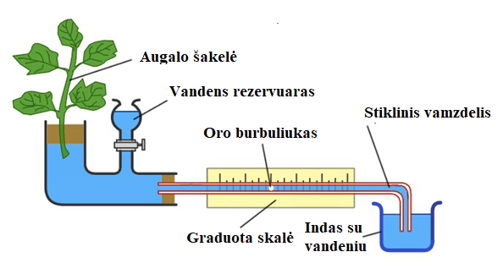

**1 eksperimentas** – Transpiracijos efektyvumo priklausomybės nuo temperatūros tyrimas.

Sukonstruotas potometras su augalo šakele yra laikomas skirtingose temperatūrose nuo 0 iki 40 °C. Temperatūra kiekvieną kartą yra didinama dviem laipsniais pasibaigus prieš tai buvusiam bandymui. Kiekvieną kartą pradedant naują bandymą, būtina grąžinti oro burbuliuką ties nuline graduotos skalės padalą.

*Geogebra*: <https://www.geogebra.org/m/a3drwvbq>

1. Suformuluokite šio eksperimento hipotezę.

*Atsakymas: Didėjant temperatūrai iki optimalios ribos, transpiracijos efektyvumas didėja, vėliau ima mažėti, augalas pradeda taupyti vandens resursus.*

2.1. Naudodamiesi Geogebra aplinkoje pateikta šio eksperimento simuliacija nubraižykite grafiką.

*Atsakymas:*

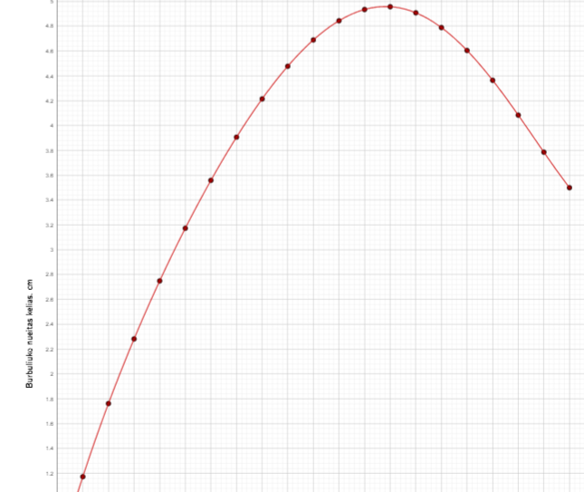

2.2. Remkitės nubraižytu grafiku ir suformuluokite šio eksperimento išvadą.

*Atsakymas: Temperatūrai didėjant iki 26* °C *transpiracijos efektyvumas didėja, viršijus šią temperatūra, transpiracijos efektyvumas pradeda mažėti.*

3. Remkitės nubraižytu grafiku ir nurodykite, kada transpiracijos greitis yra didžiausias.

*Atsakymas: Didžiausias transpiracijos greitis yra kai oro temperatūra lygi 26* °C.

4. Apibūdinkite transpiracijos greičio kitimo priklausomybę nuo temperatūros ir paaiškinkite, kodėl vyksta šie pokyčiai.

*Atsakymas: Temperatūrai didėjant iki optimalios ribos transpiracijos efektyvumas didėja, taip yra dėl to, jog augalas garindamas vandenį pro žiotėles atsivėsina. Temperatūrai viršijus optimalią ribą, transpiracijos efektyvumas ima mažėti, augalas užveria žioteles, jog neprarastų per didelio kiekio vandens.*

5. Ką reikėtų atlikti, jog šio eksperimento rezultatai būtų tikslesni?

*Atsakymas: Tyrimą reiktų pakartoti kelis kartus, jog rezultatai būtų tikslesni. Naudoti tos pačios rūšies augalus su vienodu lapų skaičiumi ir lapų paviršiaus plotu.*

6. Kaip pasikeistų šio eksperimento rezultatai, jeigu apatinę lapo pusę padengtume vazelinu. Kaip tai įrodytumėte?

*Atsakymas: Transpiracija nevyktų, nes žiotelės būtų užkimštos vazelinu. Oro burbuliukas nepajudėtų nuo pradinio taško.*

7. Susiekite transpiracijos greičio mažėjimą aukštoje temperatūroje, su fotosintezės efektyvumo pokyčiais.

*Atsakymas: Lėtėjant transpiracijai yra užveriamos žiotelės, dėl to augalas gauna mažesnį anglies dvideginio kiekį, kuris yra būtinas fotosintezei vykdyti (nuo šviesos nepriklausomų reakcijų metu). Dėl transpiracijos efektyvumo mažėjimo, sulėtėja vandens judėjimas vandens indais, augalas nėra aprūpinamas vandeniu, būtinu nuo šviesos priklausomų reakcijų metu.*

8. Kaip pasikeistų tyrimo rezultatai, jeigu eksperimentui naudotume augalą, augantį pusiaujo klimatinėje zonoje. Savo atsakymą pagrįskite.

*Atsakymas: Augalas augantis pusiaujo klimato juostoje yra prisitaikęs prie aukštesnės temperatūros ir optimali transpiracijos efektyvumo riba būtų aukštesnė, o grafikas pasislinkęs į dešinę/temperatūra būtų aukštesnė.*

**2 eksperimentas** – Transpiracijos greičio priklausomybės nuo vėjo greičio tyrimas.

Sukonstruotas potometras su augalo šakele yra laikomas prie ventiliatoriaus su reguliuojamu vėjo greičiu nuo 0 iki 5 m/s. Vėjo greitis kiekvieną kartą yra didinama 0,5 m/s pasibaigus prieš tai buvusiam bandymui. Kiekvieną kartą pradedant naują bandymą (padidinus vėjo greitį), būtina grąžinti oro burbuliuką ties nuline graduotos skalės padalą.

*Geogebra*: <https://www.geogebra.org/m/a3drwvbq>

1. Suformuluokite šio eksperimento hipotezę.

*Atsakymas: Didėjant vėjo greičiui transpiracija vyks intensyviau.*

2.1. Naudodamiesi Geogebra aplinkoje pateikta šio eksperimento simuliacija nubraižykite grafiką.

*Atsakymas:*

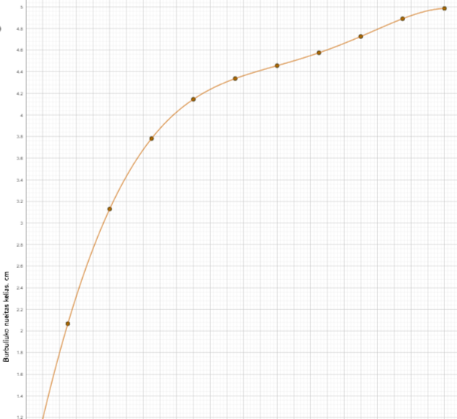

2.2. Remkitės nubraižytu grafiku ir suformuluokite šio eksperimento išvadą.

*Atsakymas: Didėjant vėjo greičiui transpiracijos greitis didėja.*

3. Remkitės nubraižytu grafiku ir nurodykite, kuriame intervale transpiracijos efektyvumo pokytis yra didžiausias.

*Atsakymas: Didžiausias transpiracijos efektyvumo pokytis yra vėjo greičiui didėjant nuo 0 iki 0,5 m/s.*

4. Paaiškinkite, kaip keistųsi tyrimo rezultatai, jeigu vėjo greitis toliau būtų didinamas iki 7 m/s?

*Atsakymas: Transpiracijos efektyvumas vėjo greičiui didėjant išliktų pastovus, dėl to jog visos žiotelės būtų atsivėrusios arba imtų mažėti dėl vėjo vėsinamojo efekto, kas lemtų žiotelių užsidarymą.*

5. Paaiškinkite, dėl kokių priežasčių didėjant vėjo greičiui transpiracijos efektyvumas didėja.

*Atsakymas: Transpiracijos greitis didėja, didėjant vėjo greičiui, dėl to, jog oro srovė nupučia vandens molekules nuo lapo paviršiaus. Tai lemia padidėjusį vandens koncentracijų skirtumą lapo išorėje ir lapo viduje, kas paskatina transpiracijos efektyvumą, atsiveria didesnis žiotelių skaičius.*

**3 eksperimentas** – Transpiracijos greičio priklausomybės nuo oro drėgnumo tyrimas.

Sukonstruotas potometras su augalo šakele yra laikomas prie kameroje su pastoviu oro drėkinimu, kuris yra reguliuojamas nuo 10 iki 80 proc. Oro drėgnumas yra didinamas 5 proc. po kiekvieno bandymo.

*Geogebra*: <https://www.geogebra.org/m/a3drwvbq>

1. Suformuluokite šio eksperimento hipotezę.

*Atsakymas: Didėjant oro drėgnumui transpiracijos greitis mažėja.*

2.1. Naudodamiesi Geogebra aplinkoje pateikta šio eksperimento simuliacija nubraižykite grafiką.

*Atsakymas:*

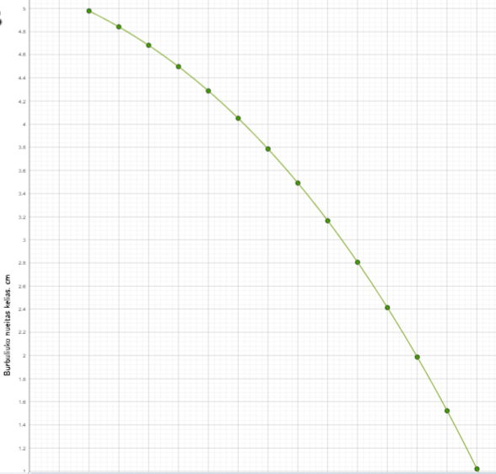

2.2. Remkitės nubraižytu grafiku ir suformuluokite šio eksperimento išvadą.

*Atsakymas: Transpiracijos efektyvumas mažėja didėjant oro drėgnumui.*

3. Paaiškinkite, kodėl didėjant oro drėgnumui transpiracijos greitis ima mažėti.

*Atsakymas: Transpiracijos greitis ima mažėti dėl didėjančios vandens koncentracijos augalo lapų išorėje, lyginant su vandens koncentracija lapo viduje, kas lemia mažėjantį transpiracijos greitį ir žiotelių užsivėrimą.*

4. Kodėl šiame eksperimente, norint gauti tikslius rezultatus, potometrą reikia įdėti į kamerą su reguliuojamu oro drėkintuvu, bet negalima uždėti polietileninio maišelio?

*Atsakymas: Naudojamas oro drėkintuvas, nes jis užtikrina eksperimento metu pastovų oro drėgnumą, kuris išlieka viso eksperimento metu/oro drėgnumas nekinta, dėl to tyrimo rezultatai yra tikslūs. Jeigu tyrimas būtų atliekamas uždėjus polietileninį maišelį, oro drėgnumas maišelio viduje kistų viso eksperimento metu ir gautas rezultatas, nebūtų tikslus.*

5. Apibūdinkite, kaip pasikeistų fotosintezės efektyvumas didėjant oro drėgnumui.

*Atsakymas: Didėjant oro drėgnumui žiotelės užsiveria ir augalas negali pasisavinti anglies dioksido būtino nuo šviesos nepriklausomų reakcijų metu, dėl to fotosintezės efektyvumas ima mažėti.*

**4 eksperimentas** – Transpiracijos greičio priklausomybės nuo šviesos intensyvumo tyrimas.

Sukonstruotas potometras su augalo šakele yra laikomas prie šviesos šaltinio su reguliuojamu šviesos intensyvumu. Šviesos intensyvumas yra keičiamas nuo 0 iki 2000 μmol (fotonų) m–2 s–1, kiekvieną kartą šviesos intensyvumas yra didinamas kas 100 μmol(fotonų) m–2 s–1. Kiekvieną kartą pradedant naują bandymą, būtina grąžinti oro burbuliuką ties nuline graduotos skalės padalą.

*Geogebra*: <https://www.geogebra.org/m/a3drwvbq>

1. Suformuluokite šio eksperimento hipotezę.

*Atsakymas: Didėjant šviesos intensyvumui transpiracijos efektyvumas didėja.*

2.1. Naudodamiesi Geogebra aplinkoje pateikta šio eksperimento simuliacija nubraižykite grafiką.

*Atsakymas:*

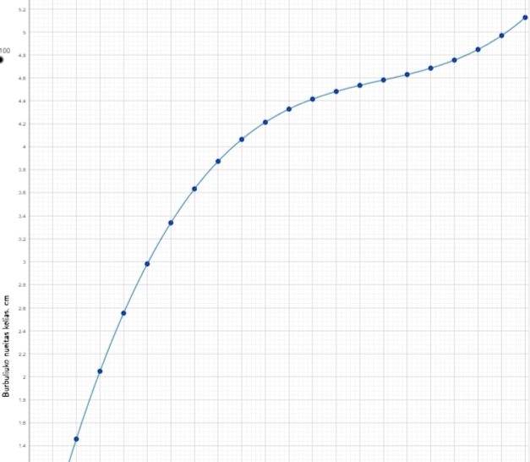

2.2. Remkitės nubraižytu grafiku ir suformuluokite šio eksperimento išvadą.

*Atsakymas: Didėjant šviesos intensyvumui, transpiracijos efektyvumas didėja.*

3. Apibūdinkite ryšį tarp transpiracijos priklausomybės nuo šviesos stiprio ir fotosintezės.

*Atsakymas: Didėjant šviesos intensyvumui didėja transpiracijos greitis, dėl to didėja neigiamas vandens potencialas, kas lemia geresni augalo aprūpinimą vandeniu būtinu fotosintezei vykdyti, dėl to fotosintezės intensyvumas irgi didėja. Kuo intensyviau vyksta transpiracija, tuo didesnis yra atsivėrusių žiotelių skaičius, kas lemia efektyvius dujų mainus ir augalas pasisavina didesnį kiekį anglies dioksido, būtino nuo šviesos nepriklausomų reakcijų metu.*

4. Kaip pasikeistų transpiracijos greitis šviesos stipriui toliau didėjant?

*Atsakymas: Transpiracijos greitis pasiekus tam tikrą šviesos intensyvumo ribą taptų pastovus/nekintantis, nes augalas bus atvėręs visas žioteles.*

**5 eksperimentas** – Transpiracijos greičio priklausomybės nuo lapų skaičiaus tyrimas.

Sukonstruojamas potometras su augalo šakele. Eksperimentas atliekamas optimaliomis aplinkos sąlygomis, kai oro temperatūra yra 20 °C, oro drėgnumas 20 %, o apšviestumas 1400 μmol (fotonų) m–2 s–1.. Atliekant eksperimentą yra keičiamos augalo šakelės su vis didėjančiu lapų skaičiumi nuo 0 iki 20 lapų ant šakelės.

*Geogebra*: <https://www.geogebra.org/m/a3drwvbq>

1. Suformuluokite šio eksperimento hipotezę.

*Atsakymas: Didėjant lapų skaičiui, transpiracijos intensyvumas didėja.*

2.1. Naudodamiesi Geogebra aplinkoje pateikta šio eksperimento simuliacija nubraižykite grafiką.

*Atsakymas:*

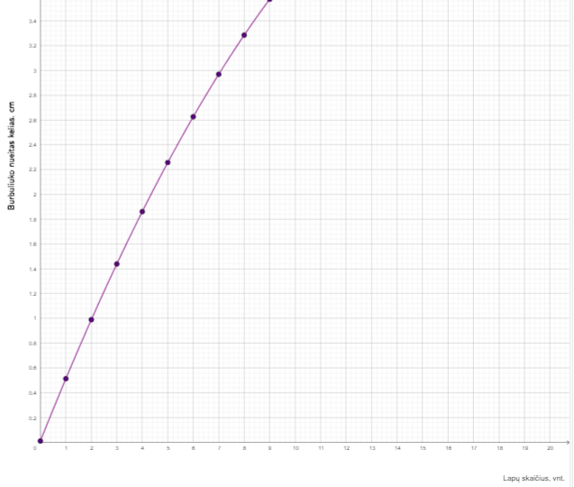

2.2. Remkitės nubraižytu grafiku ir suformuluokite šio eksperimento išvadą.

*Atsakymas: Didėjant lapų skaičių transpiracijos intensyvumas didėja.*

3. Apibūdinkite, koks būtų rezultatų skirtumas, jeigu tyrime būtų naudojama pušies šakelė, o ne lapuočio augalo šakelė.

*Atsakymas: Eksperimente naudojant pušies šakelę, transpiracijos efektyvumas didėjant spyglių skaičiui nedidėtų taip sparčiai, dėl mažo spyglių paviršiaus ploto. Kartu spygliai yra padengti kutikule, kas mažina transpiracijos efektyvumą.*

4. Ar eksperimentui turėtų įtakos skirtingas lapų paviršiaus plotas? Savo atsakymą paaiškinkite. Kaip pasikeistų eksperimento rezultatai, jeigu lapų paviršiaus plotas būtų mažas?

*Atsakymas: Lapų paviršiaus plotas daro įtaką transpiracijos efektyvumui. Esant tam pačiam skaičiui didelio ar mažo paviršiaus ploto lapų, išgarinto vandens kiekis skirtųsi. Mažo paviršiau ploto lapai išgarins ženkliai mažesnį kiekį vandens, dėl mažesnio kiekio žiotelių, lyginant su didelio paviršiaus ploto lapais ir juose esančiu žiotelių skaičiumi.*

5. Kaip pasikeistų transpiracijos greitis, jeigu lapai būtų padengti kutikule? Kaip tokiu atveju pasikeistų transpiracijos efektyvumo priklausomybės grafikas?

*Atsakymas: Lapų padengtų kutikule transpiracijos efektyvumas yra mažesnis ir nepriklausomai nuo lapų skaičiaus, transpiracijos efektyvumo priklausomybės grafikas būtų nusileidęs žemiau, nei lapų nepadengtu storu kutikulės sluoksniu. Taip yra dėl augalai padengtų kutikules sluoksniu prisitaikymu taupyti vandenį.*

6. Kaip pasikeistų transpiracijos greitis, jeigu lapų epidermis turėtų plaukelius. Kaip tokiu atveju pasikeistų transpiracijos efektyvumo priklausomybės grafikas?

*Atsakymas: Lapai, kurių epidermis padengtas plaukeliais transpiraciją vykdys lėčiau, nes tai yra specifinis augalo prisitaikymas taupyti vandenį ir išgarinti mažesnį jo kiekį. Transpiracijos efektyvumo grafikas bus nusileidęs žemyn Y ašyje.*

7. Kaip šis eksperimentas įrodo, jog transpiracija vyksta tik pro lapuose esančias žioteles?

*Atsakymas: Atliekant eksperimentą su šakele, ant kurios nėra lapų transpiracijos efektyvumas yra lygius nuliui. Tai įrodo, jog sumedėja augalai transpiraciją gali vykdyti tik pro lapuose esančias žioteles.*

8. Kaip pasikeistų transpiracijos efektyvumas, jeigu lapų skaičius ant šakelės būtų didesnis nei 20.

*Atsakymas: Lapų skaičiui didėjant daugiau nei 20 lapų, transpiracijos efektyvumas irgi didėja, tačiau transpiracijos intensyvumo būtų mažėjantis.*

9. Paaiškinkite, kodėl esant didesniam lapų skaičiui, transpiracijos greičio skirtumai tampa vis mažesni.

*Atsakymas: Skirtumas tampa mažesnis, dėl didėjančio lapų skaičiaus, nes nors didėjant lapų paviršiaus plotui, augalas pats sunaudoja didelį kiekį vandens įvairioms cheminėms reakcijoms, medžiagų transportui ir fotosintezei vykdyti.*